

**BỘ GIÁO DỤC VÀ ĐÀO TẠO**

**TRƯỜNG ĐẠI HỌC SƯ PHẠM KỸ THUẬT TP.HCM**

**KHOA CÔNG NGHỆ THÔNG TIN**

🙠🙟🕮🙝🙢

**BÁO CÁO ĐỀ TÀI  
BẢO MẬT WEB**

**MỘT SỐ LỖI BẢO MẬT CỦA WEBSITE KINH DOANH QUẦN ÁO**

**GIẢNG VIÊN HƯỚNG DẪN:** ThS. LÊ THỊ MINH CHÂU

**NHÓM SINH VIÊN THỰC HIỆN:** NHÓM 01

VŨ HOÀNG ANH 20110205

PHẠM NGUYỄN NHỰT TRƯỜNG 20110756

ĐỖ DƯƠNG THÁI TUẤN 20110743

*Tp. Hồ Chí Minh, tháng 05 năm 2023*

**NHẬN XÉT CỦA GIẢNG VIÊN**

*Tp. Hồ Chí Minh, ngày …., tháng …., năm 2023*

**Giảng viên hướng dẫn**

**LỜI CẢM ƠN**

*Trước khi đi vào nội dung của báo cáo, nhóm chúng em xin chân thành cảm ơn Trường Đại học Sư Phạm Kỹ Thuật Thành phố Hồ Chí Minh đã tạo ra môn học* ***Bảo mật web*** *để toàn thể sinh viên khoa Công Nghệ Thông Tin nói riêng và toàn thể sinh viên nói chung có thể tiếp cận được những kiến thức hữu ích về công nghệ này dễ dàng hơn. Tiếp theo, nhóm chúng em không thể quên gửi lời cảm ơn chân thành đến người đã giúp nhóm chúng en có được sự tự tin về kiến thức để thực hiện được đề tài lần này, cô Lê Thị Minh Châu. Trong suốt 15 tuần học, cô là người trực tiếp chỉ dẫn để nhóm chúng em gặt hái được kiến thức về bảo mật web nhanh chóng và dễ dàng hơn.*

*Tuy nhóm đã nỗ lực trong suốt quá trình học tập nhưng việc còn tồn tại những thiếu sót về mặt kiến thức là không thể tránh khỏi. Những thiếu sót ấy có thể được hiện hữu trong đồ án của nhóm. Nếu bắt gặp bất cứ sai sót nào, mong quý thầy cô cũng như các bạn có thể phản hồi cho chúng em, nhóm luôn vui lòng ghi nhận lấy những thiếu sót của mình và khắc phục nó nhanh nhất có thể.*

*Lời cuối cùng, nhóm chúng em kính chúc thầy luôn mạnh khỏe, hạnh phúc, thành công trong cuộc sống!*

**MỤC LỤC**

DANH MỤC HÌNH ẢNH 1

DANH MỤC BẢNG 2

DANH SÁCH CÁC TỪ VIẾT TẮT 3

CHƯƠNG 1: GIỚI THIỆU VÀ MÔ TẢ DỰ ÁN 4

1.1. Giới thiệu 4

1.2. Mô tả dự án 4

1.3. Mục tiêu và phạm vi của dự án 5

1.3.1. Mục Tiêu 5

1.3.2. Phạm vi dự án 6

1.4. Danh sách các yêu cầu đối dự án – Project Requirements Document 7

1.4.1. Khảo sát và nêu hiện trạng 7

1.4.2. Danh sách yêu cầu chức năng nghiệp vụ 7

1.4.3. Danh sách yêu cầu chức năng hệ thống 8

1.4.4. Danh sách yêu cầu phi chức năng 10

CHƯƠNG 2: QUẢN LÝ DỰ ÁN 11

2.1. Tôn chỉ dự án - Project Charter 11

2.2. Phạm vi dự án - Scope Statement 12

2.3. Lập WBS (Work Breakdown Structure) chi tiết cho dự án 15

2.4. Xác định thứ tự thực hiện các công việc cùng thời gian ước lượng cho mỗi công việc 17

2.5. Lập sơ đồ PERT cho dự án theo: dùng AoA và AoN. Các thông số cần thiết cho mỗi sơ đồ mạng. 19

2.5.1. AoA 19

2.5.2. AoN 21

CHƯƠNG 3: PHÂN CÔNG CÔNG VIỆC VÀ KIỂM THỬ 22

3.1. Trình bày việc phân công công việc giữa các thành viên tham gia dự án đối với các đề mục công việc của dự án. 22

3.2. Trình bày kế hoạch kiểm thử và quy trình kiểm thử mà nhóm áp dụng khi thực hiện dự án 25

3.2.1. Bảng kế hoạch kiểm thử 25

3.2.2. Phạm vi kiểm thử 28

3.2.3. Chiến lượng kiểm thử 30

3.2.4. Môi trường kiểm thử 31

3.2.5. Lịch trình công việc 31

3.2.6. Điều kiện chấp thuận 31

CHƯƠNG 4: QUẢN LÝ RỦI RO VÀ KINH NGHIỆM RÚT RA 33

4.1. Nêu một số rủi ro, khó khăn có thể gặp phải trong quá trình thực hiện dự án 33

4.1.1. Về công nghệ 33

4.1.2. Về con người 34

4.1.3. Các vấn đề khác 35

4.2. Nêu một số kinh nghiệm rút ra từ quá trình thực hiện dự án 36

CHƯƠNG 5: KẾT LUẬN VÀ KHỐI LƯỢNG 38

CÔNG VIỆC CỦA THÀNH VIÊN 38

5.1. Lập bảng danh sách khối lượng công việc của từng thành viên trong nhóm 38

5.1.1. Tổng kết và đánh giá kết quả của dự án 38

5.1.2. Những hạn chế và đề xuất cho các dự án tương lai. 38

TÀI LIỆU THAM KHẢO 39

# DANH MỤC HÌNH ẢNH

Ảnh 1 Sơ đồ mạng AoA 17

Ảnh 2 Sơ đồ mạng AoN 19

# DANH MỤC BẢNG

Bảng 1 Danh sách yêu cầu chức năng hệ thống 8

Bảng 2 Danh sách yêu cầu phi chức năng 9

Bảng 3 Bảng xác định thứ tự các công việc 17

Bảng 4 Thời gian sớm và thời gian muộn 19

Bảng 5 Bảng tính thời gian dự trữ tự do, hoàn toàn, chắc chắn 19

Bảng 6 Bảng phân công công việc giữa các thành viên 24

Bảng 7 Bảng kế hoạch kiểm thử 26

Bảng 8 Bảng chiến lược kiểm thử 28

Bảng 9 Bảng môi trường kiểm thử 29

Bảng 10 Bảng lịch trình công việc 29

Bảng 11 Bảng các vấn đề về con người khi thực hiện dự án 33

# DANH SÁCH CÁC TỪ VIẾT TẮT

|  |  |
| --- | --- |
| AoA | Activity on Arrow |
| AoN | Activity on Narrow |
|  |  |
|  |  |

# CHƯƠNG 1: GIỚI THIỆU ĐỀ TÀI

## Giới thiệu

### Giới thiệu đề tài

### Các chức năng chính

|  |  |
| --- | --- |
| **NGƯỜI DÙNG** | **QUẢN TRỊ VIÊN** |
| Đăng nhập, đăng ký tài khoản | Đăng nhập, đăng xuất hệ thống |
|  |  |
|  |  |
|  |  |
|  |  |
|  |  |
|  |  |

### Sơ lược về project

|  |  |
| --- | --- |
| **Yêu cầu** | **Mô tả** |
| Link project | <https://github.com/hcmute-edu-vn/web-security.git> |
| Link demo | <https://shoplaneapp.herokuapp.com/> |
| Ngôn ngữ lập trình | Java |
| Framework | Java Servlet |
| Cơ sở dữ liệu | MySQL |
| Server | Apache Tomcat server (version 9.0) |
| Version control | GitHub |
| IDE | Eclipse |
| Deploy | Heroku |

### Hướng dẫn cài đặt project

**Bước 1:** Thực hiện clone project từ github về local.

Sử dụng câu lệnh trên terminal:

*git clone https://github.com/hcmute-edu-vn/web-security.git*

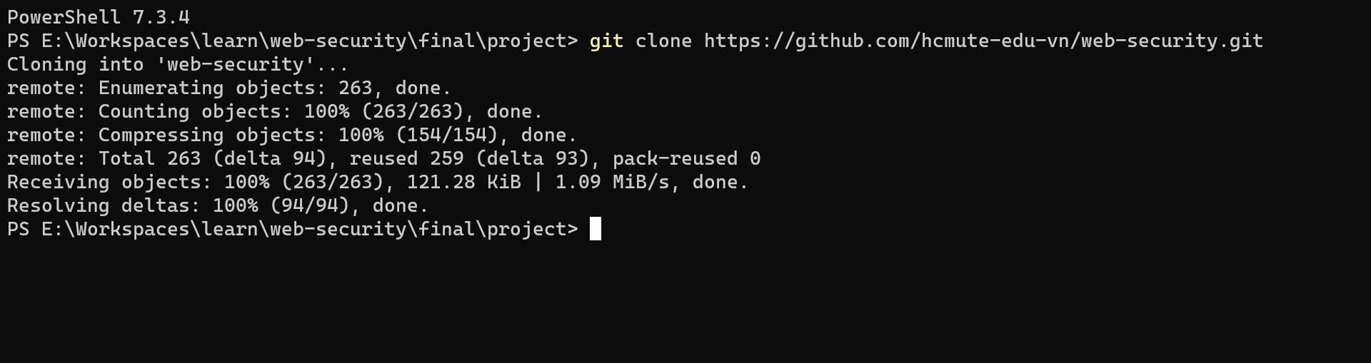

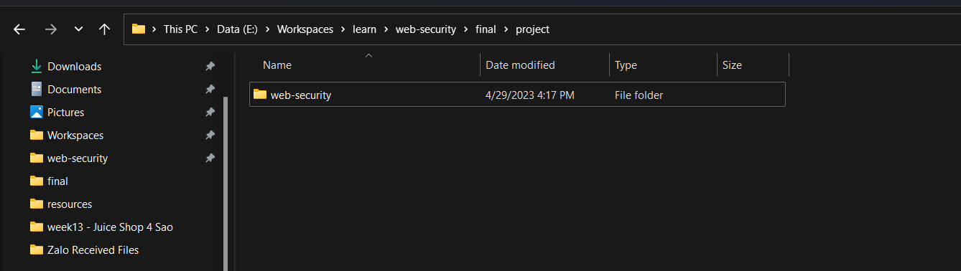

**Bước 2:** Thực hiện import Project

Chọn **File** 🡪 Chọn **Import**

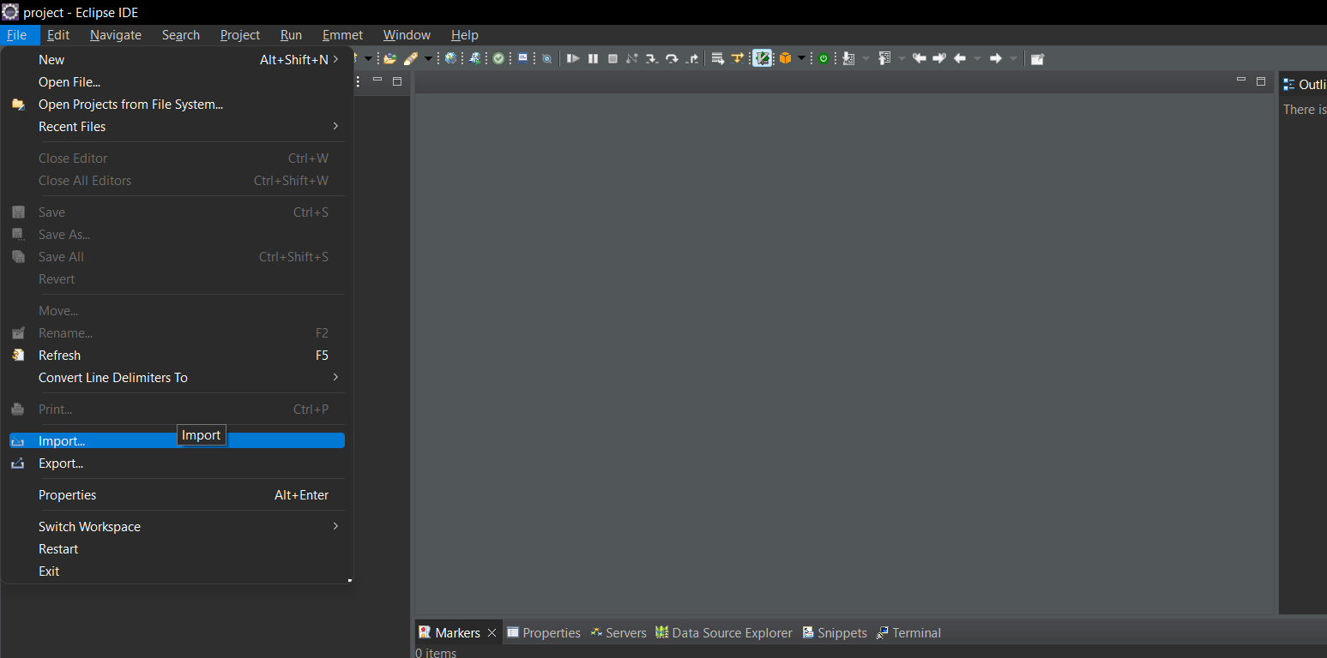

Chọn **Maven** 🡪 chọn **Existing Maven Project 🡪** chọn **Next**

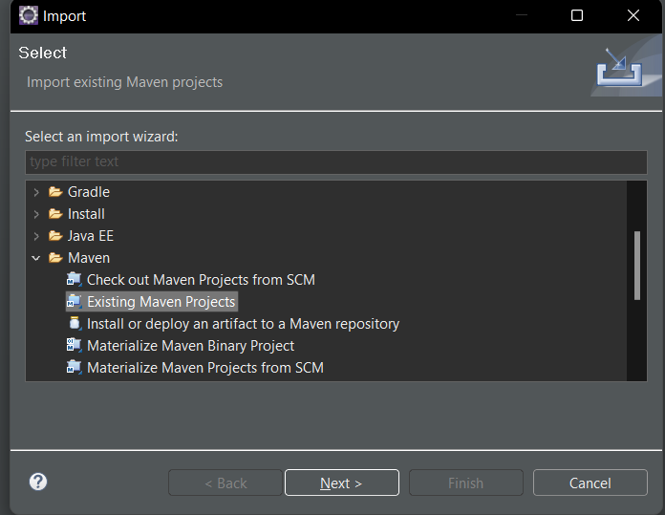

Chọn project vừa clone 🡪 nhấn **Finish** hoàn tất import project

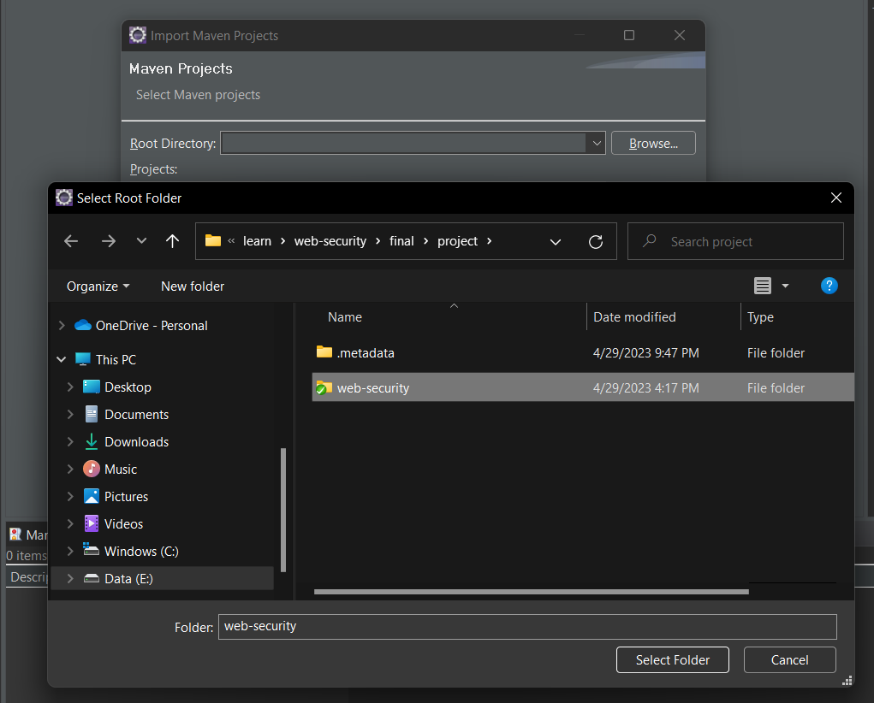

**Bước 3:** Thực hiện Setup database MySQL

Thực hiện cài đặt **MySQL Workbench** <https://dev.mysql.com/downloads/workbench/>

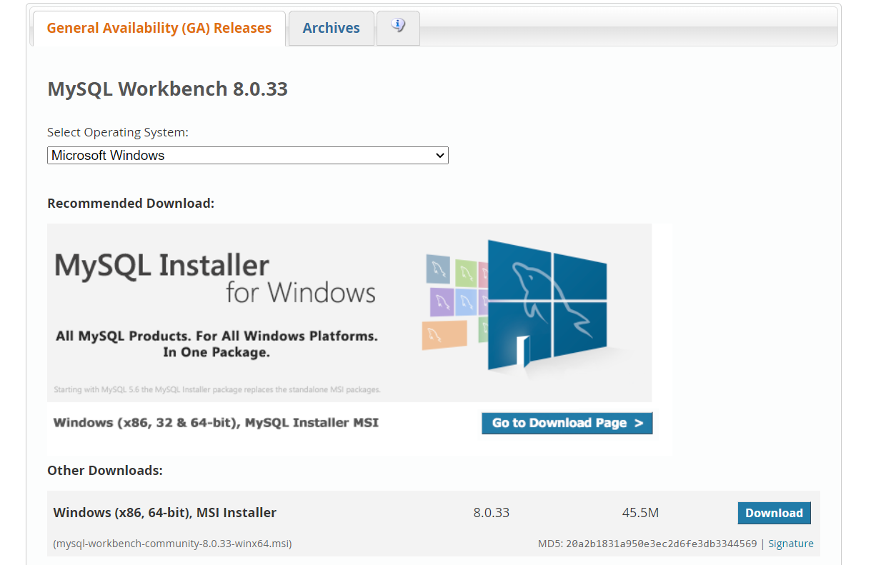

Tiến hành tạo **Database** trong hệ quản trị CSDL MySQL

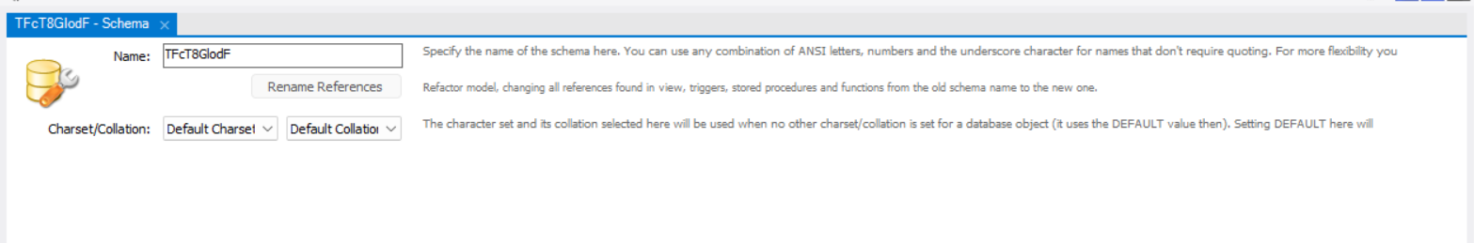

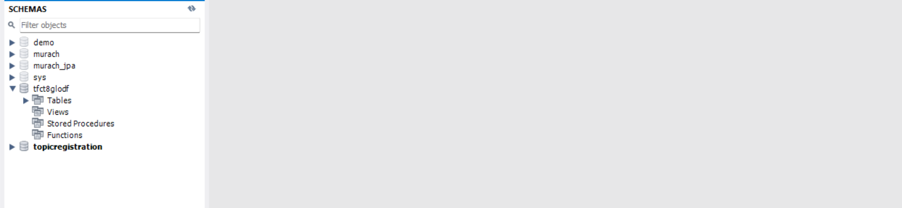

Tiến hành **Setup** kết nối CSDL trên **Eclipse**

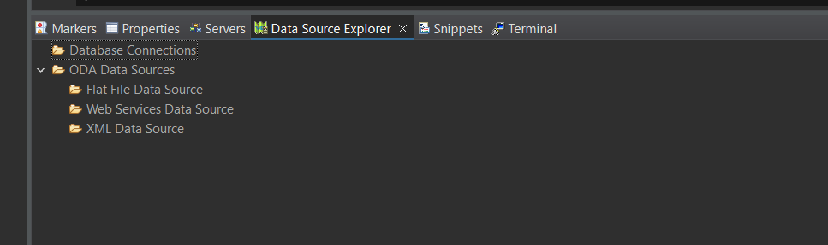

Lựa chọn **Database Connection 🡪 New 🡪** chọn **MySQL**

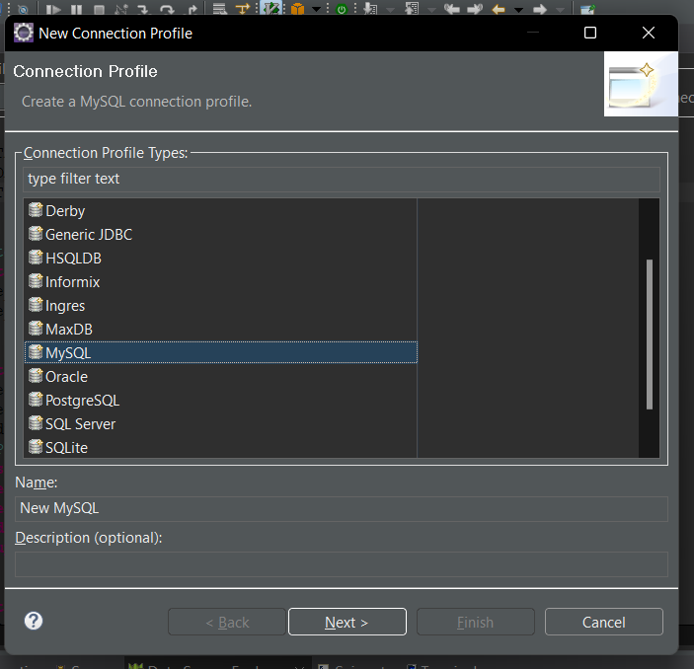

Thực hiện thêm **Driver**

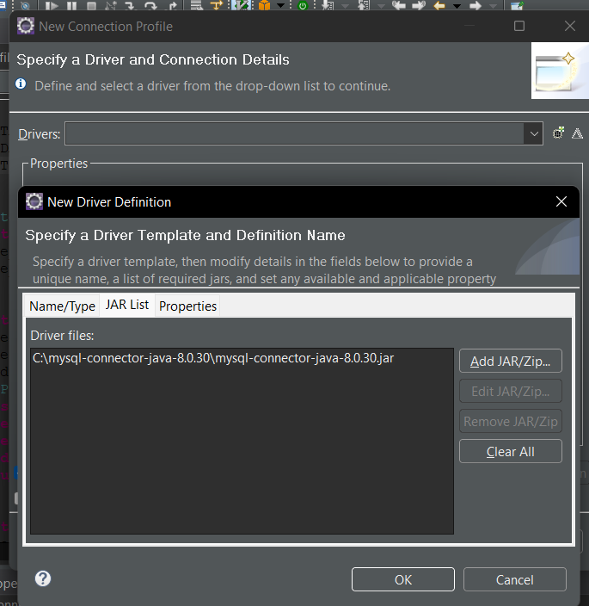

Thêm cấu hình kết nối với **MySQL** 🡪 nhấn OK

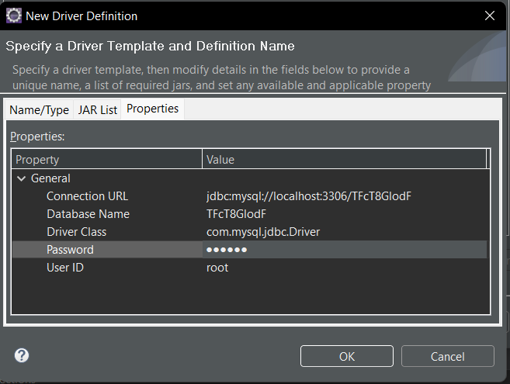

Thực hiện **Test Connection 🡪 Finish**

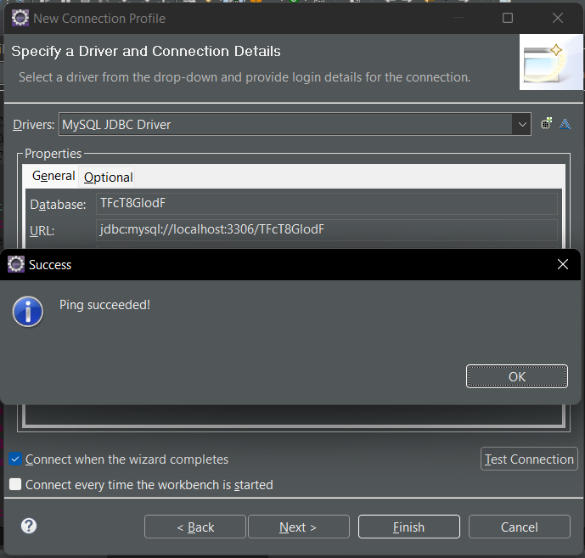

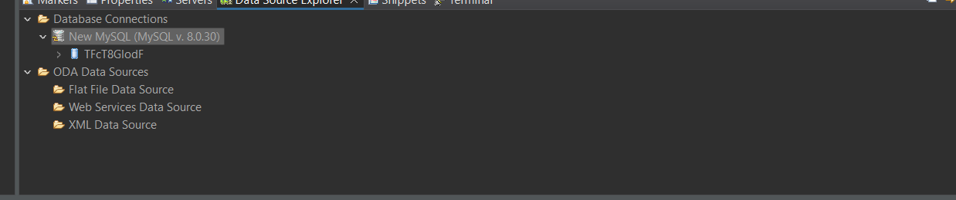

**Bước 4:** Thực hiện Setup Tomcat Server

Chọn tab Server 🡪 Nhấn **Click this link...**  để tiến hành thêm Tomcat Server

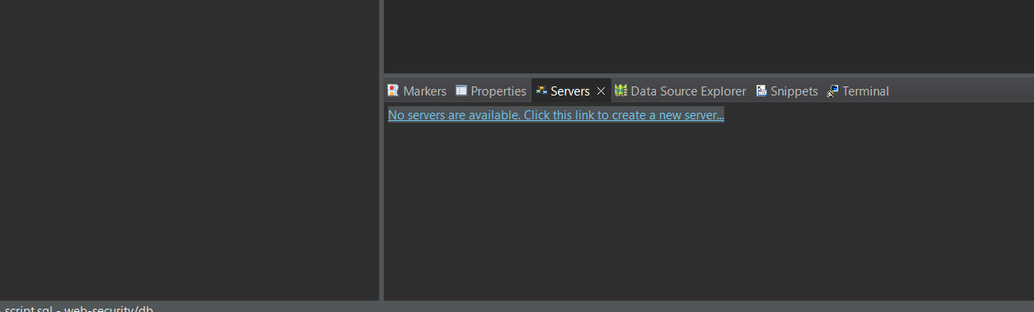

Lựa chọn **Apache** 🡪 **Tomcat v9** 🡪 **Next**

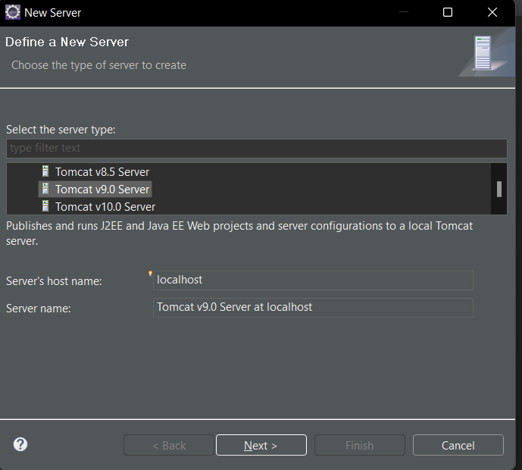

Lựa chọn Tomcat. Nếu chưa tải Tomcat thì vào đường link này để tải:

<https://tomcat.apache.org/download-90.cgi>

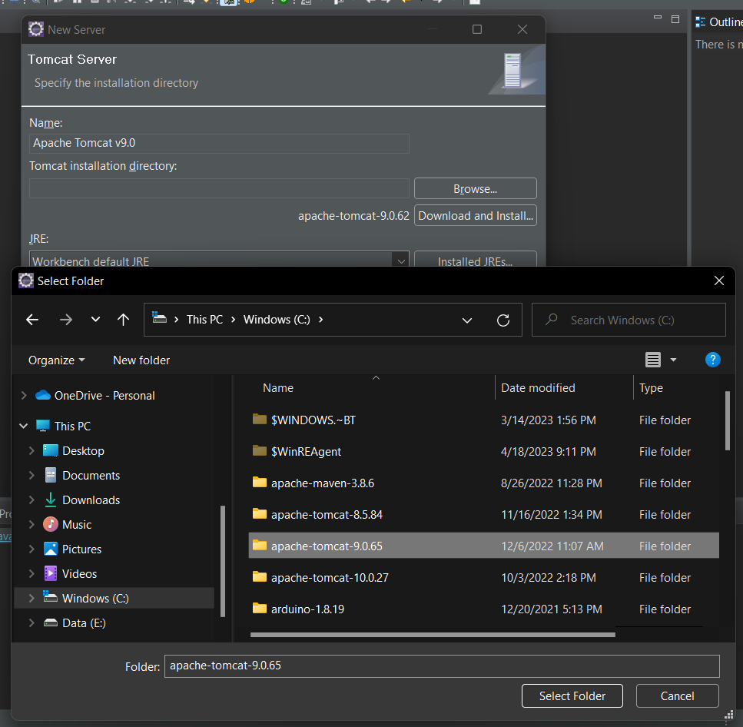

Nhấ **Finish** để hoàn tất việc thêm **Tomcat Server**

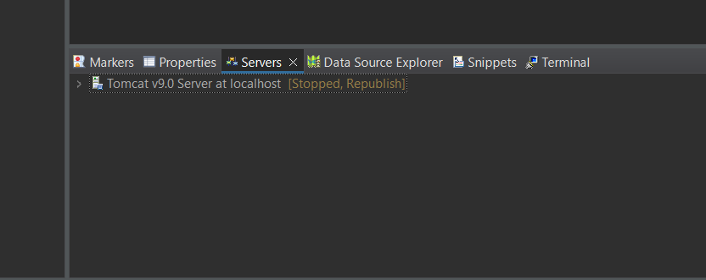

**Bước 5:** Thực hiện chạy thử Project

Thực hiện nhấn **Run As**🡪 **Run On Server**

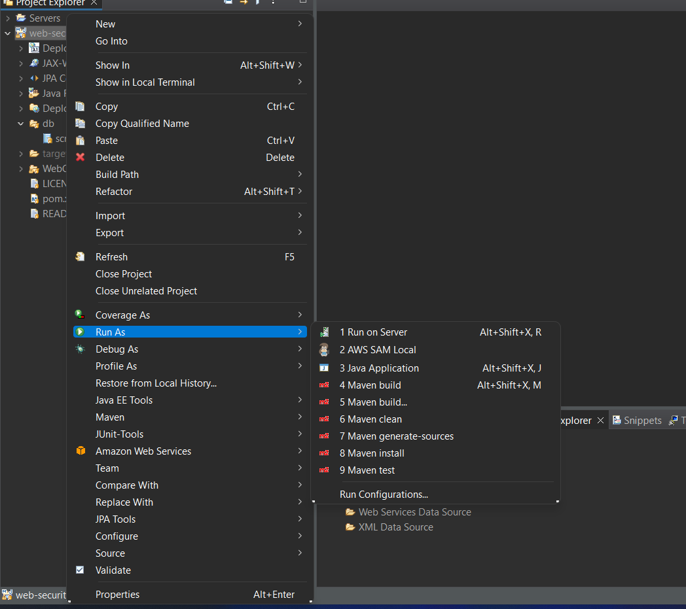

Bật trình duyệt và vào đường dẫn: <http://localhost:8080/shoplane-ft/>

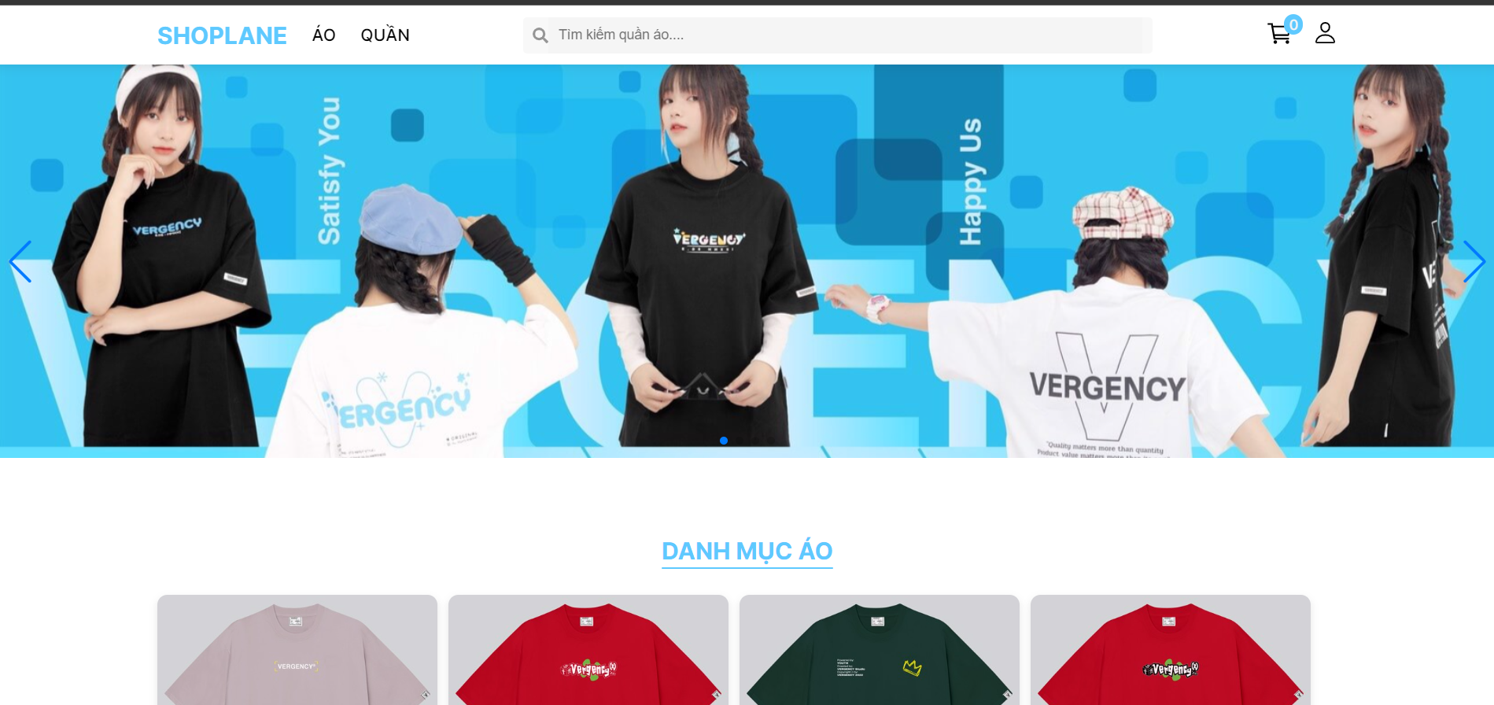

### Hướng dẫn sử dụng webapp

*- Thực hiện vào trang trang chủ để xem các sản phẩm.*

*- Thực hiện nhấn vào sản phẩm để xem chi tiết.*

*- Thực hiện thêm sản phẩm vào giỏ hàng.*

*- Thực hiện tiến hành thanh toán.*

*- Thực hiện đăng ký, đăng nhập tài khoản.*

*- Thực hiện vào trang quản lý của quản trị viên.*

*- Quản lý người dùng.*

*- Quản lý sản phẩm.*

*- Quản lý đơn hàng.*

# CHƯƠNG 2: BẢO MẬT WEBSITE

# 2.1. Các lỗi OWASP ZAP quét được

# 2.2. Các lỗi Vega quét được

# BẢNG PHÂN CÔNG CÔNG VIỆC

|  |  |  |
| --- | --- | --- |
| **MSSV** | **NGƯỜI THỰC HIỆN** | **CÔNG VIỆC** |
| 20110205 | Vũ Hoàng Anh |  |
| 20110756 | Phạm Nguyễn Nhựt Trường |  |
| 20110743 | Đỗ Dương Thái Tuấn |  |

# TÀI LIỆU THAM KHẢO